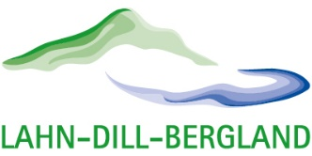
Region Lahn-Dill-Bergland

Projektbeschreibungsbogen für Regionalbudget 2026

Antragsteller/in | Projektverantwortliche/Ansprechpartner/in
Name und Anschrift: | Name, Email, Telefon:
Titel
Projektbeschreibung
Bitte beschreiben Sie Ihr Vorhaben und erläutern Sie Ihre Ziele (Kurzbeschreibung maximal 20 Zeilen, ggf. ergänzt durch ausführliche Beschreibung in einer Anlage):

Wir beantragen einen Zuschuss aus dem Regionalbudget für:

Ziele des Projektes
Standort/Verortung
Region Lahn-Dill-Bergland 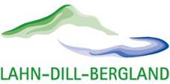

Projektbeschreibungsbogen Regionalbudget - Blatt 2

Projektkostenabschätzung |  | Angestrebte Projektfinanzierung / -partner
Gesamtkosten brutto: €  Gesamtkosten netto: €  Projektträger ist vorsteuerabzugsberechtigt!  Ja Nein  Bitte ankreuzen. |  | 80% Förderung: € (Regionalbudget)  20% Eigenanteil: € (Antragsteller/in)
Mögliche Kooperationspartner
Idealtypischer Projektablaufplan mit Zeitschiene
Zeitrahmen Regionalbudget für 2026:

- Beratungsphase: ab sofort
- Antragstellung: vollständige Unterlagen bis spätestens 28.01.2026
- Umsetzungsphase: ab Bewilligung bis 30.09.2026
- Abrechnung Zuschuss: bis spätestens 15.10.2026

Zusicherung Finanzierung
Der Projektträger sichert durch rechtverbindliche Unterschrift zu, dass die Finanzierung des Projektes gesichert ist. Dies beinhaltet die Finanzierung des Eigenanteils und die Vorfinanzierung der Gesamtkosten.
Erstellungsdatum | Antragsteller/in
 | Rechtsverbindliche Unterschrift/en

Zuordnung GAK-Maßnahme (erfolgt durch das Regionalmanagement) | GAK:
Zuordnung LES (erfolgt durch das Regionalmanagement) | Ziel:

